1. Historical Gaji Karyawan selama 1 tahun

<http://localhost/gntr_app/karyawan/gaji-history>

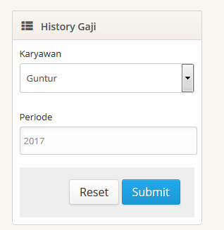

Ketika di submit, akan keluar file PDF dengan format sbb ;

Nama : Guntur

Periode : 2017

Historical Salary 2017

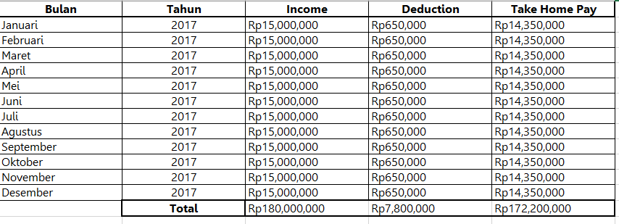

PT. Putra Bahari Mandiri

1. Harga Permintaan Pembelian berubah saat harga barang berubah.

<http://localhost/gntr_app/pembelian/permintaan/pdf/1>

contoh box panel seharga 1.338.000

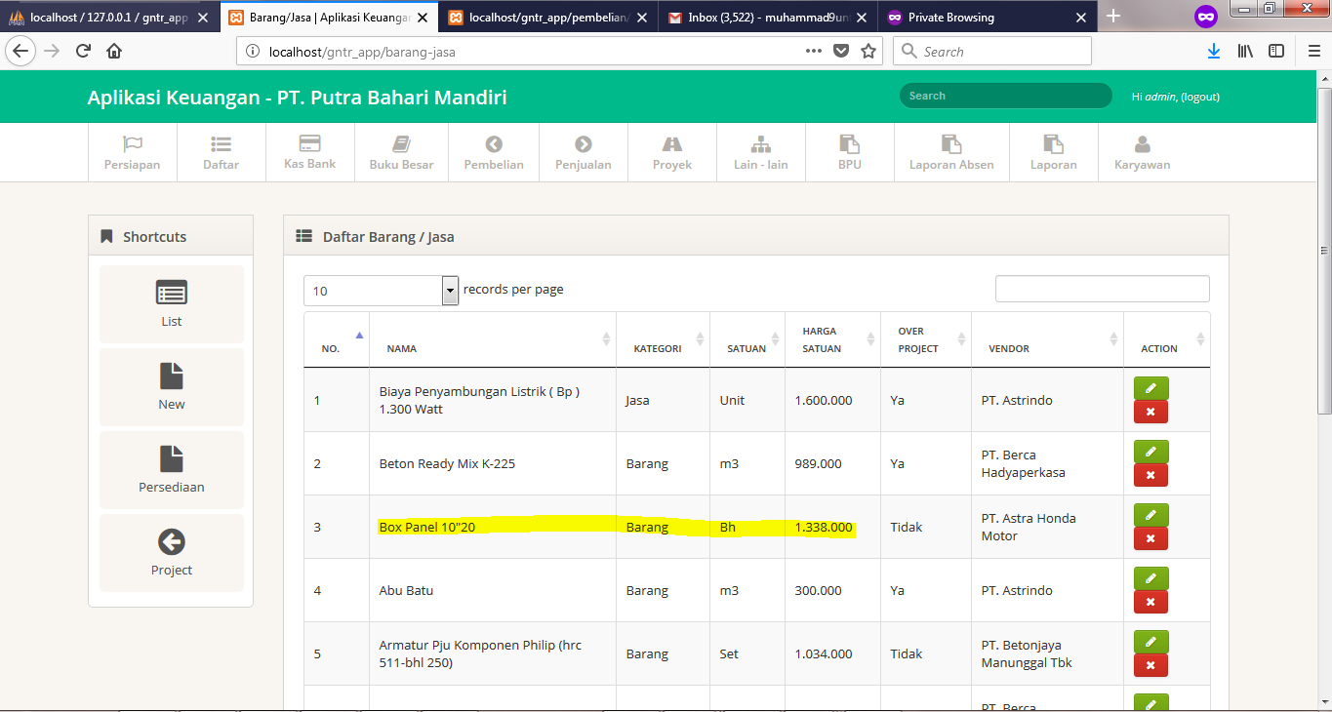

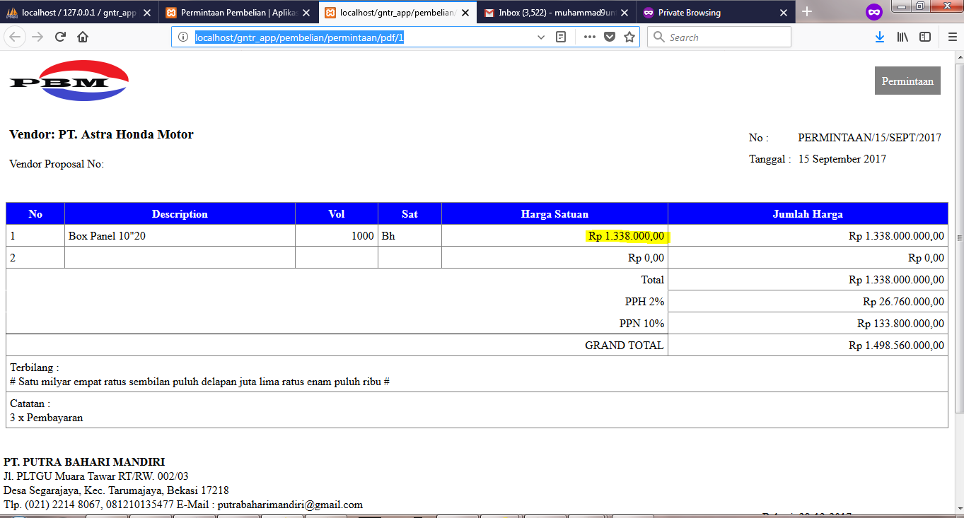

Saat Harga mengalami perubahan menjadi 1.500.000 ;

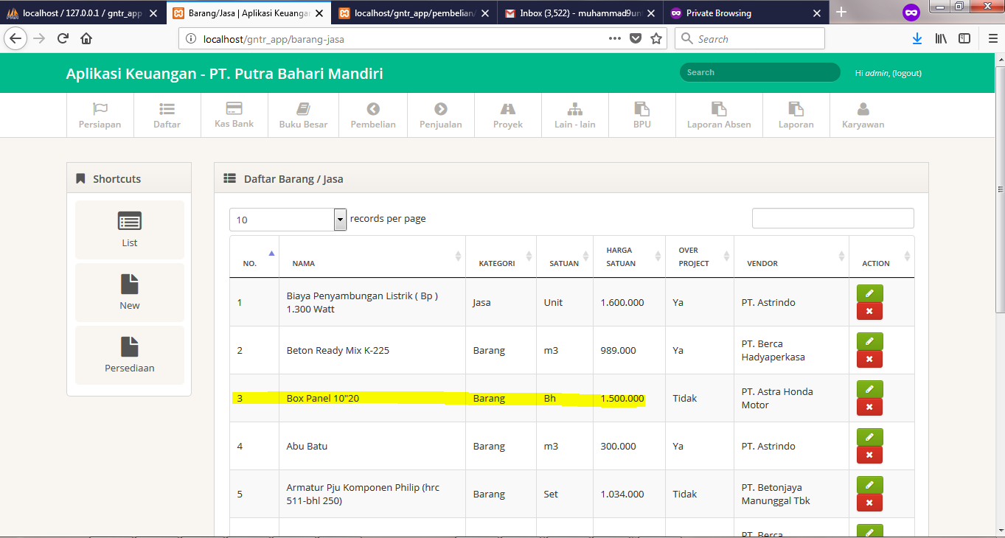

Permintaan pembelian mengalami perubahan juga seharusnya tidak berubah ;

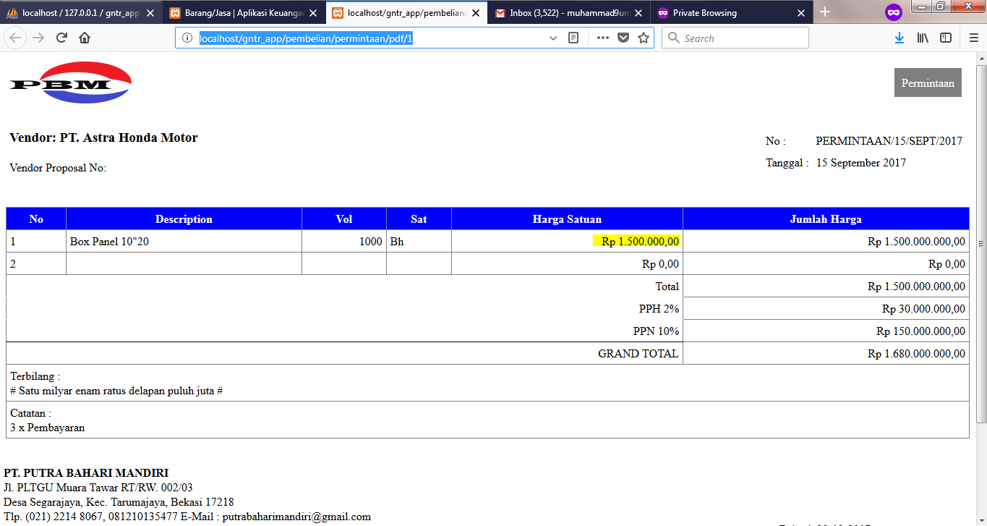

1. Slip gaji non manajemen - tentative
2. Slip Gaji THR - tentative